**“天府科技云”平台操作简介**

**一、文件获取方式**

（一）“天府科技云服务”平台Web端（PC网页**[https://www.tfkjy.cn:12020](https://www.tfkjy.cn:12020。)**）；

（二）“天府科技云服务”平台手机APP端（含安卓版、IOS版）；

1.安卓版

访问下载地址<https://www.tfkjy.cn:12020/tfkjy.apk>

2.IOS客户端

第一步，获取“TestFlight”软件。

请于iOS设备上，在APP Store中下载“TestFligh”

第二步，安装测试版“天府科技云服务”程序。

1.在安装“TestFlight”之后用手机Safari浏览器打开此链接<https://testflight.apple.com/join/LROXNeeW>点击第二步的“开始测试”，弹窗提示点击“打开”

2.进入到“TestFlight”页面，点击“继续”进入安装页面点击“安装”

3.安装完成后，点击“打开”，即进入到Beta版“天府科技云服务”，点击“同意”

## 二、注册相关

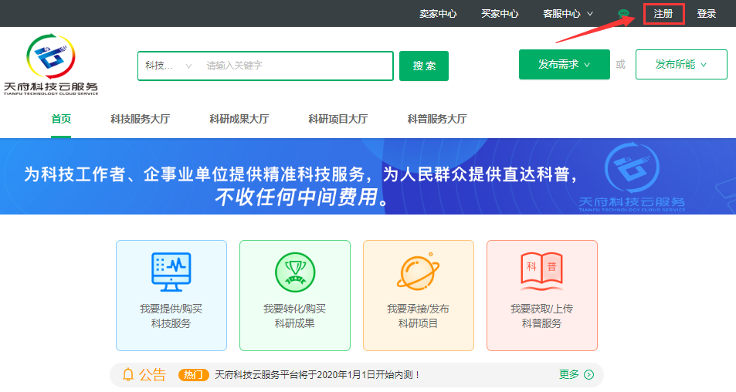

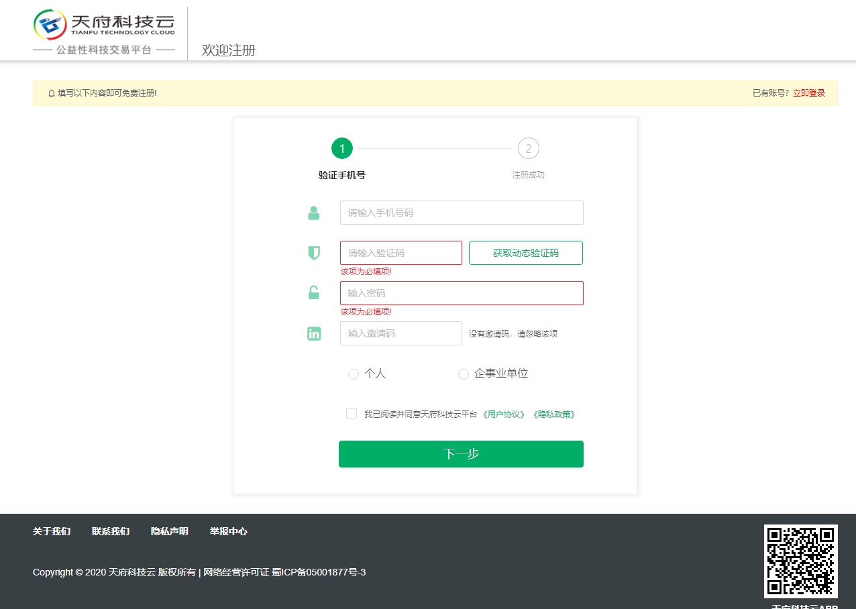

### 三、完善信息及实名认证

1.点击右上角个人中心，进入左侧完善信息页面

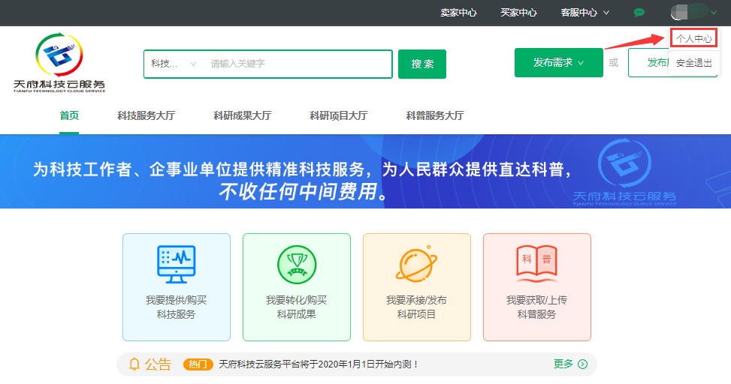

企业个人信息页面

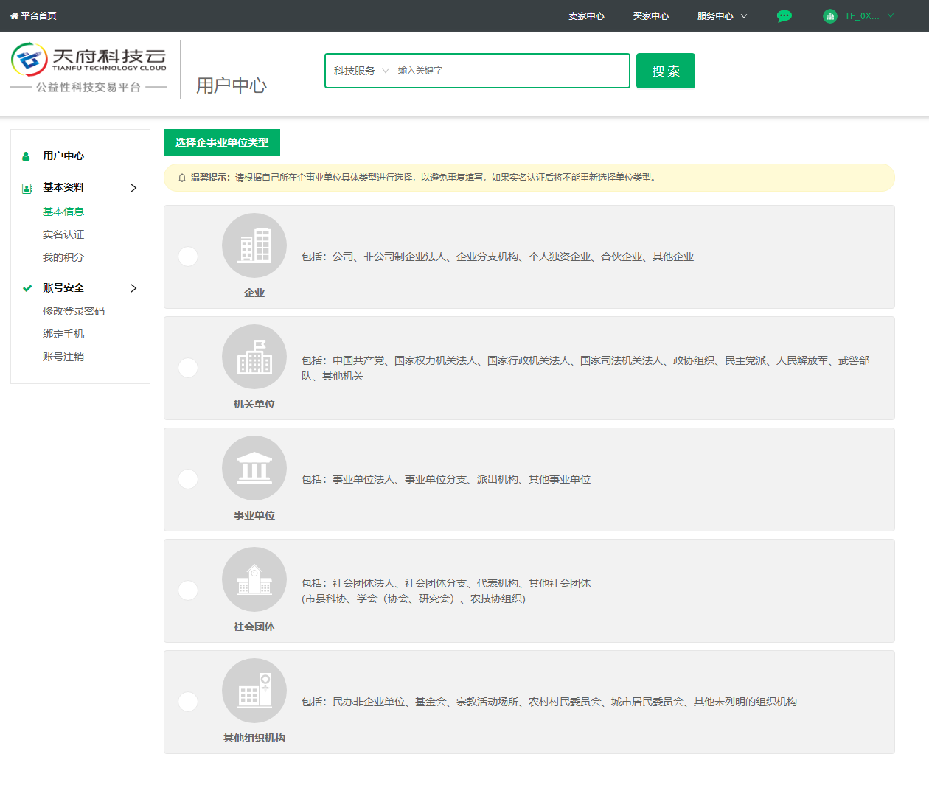

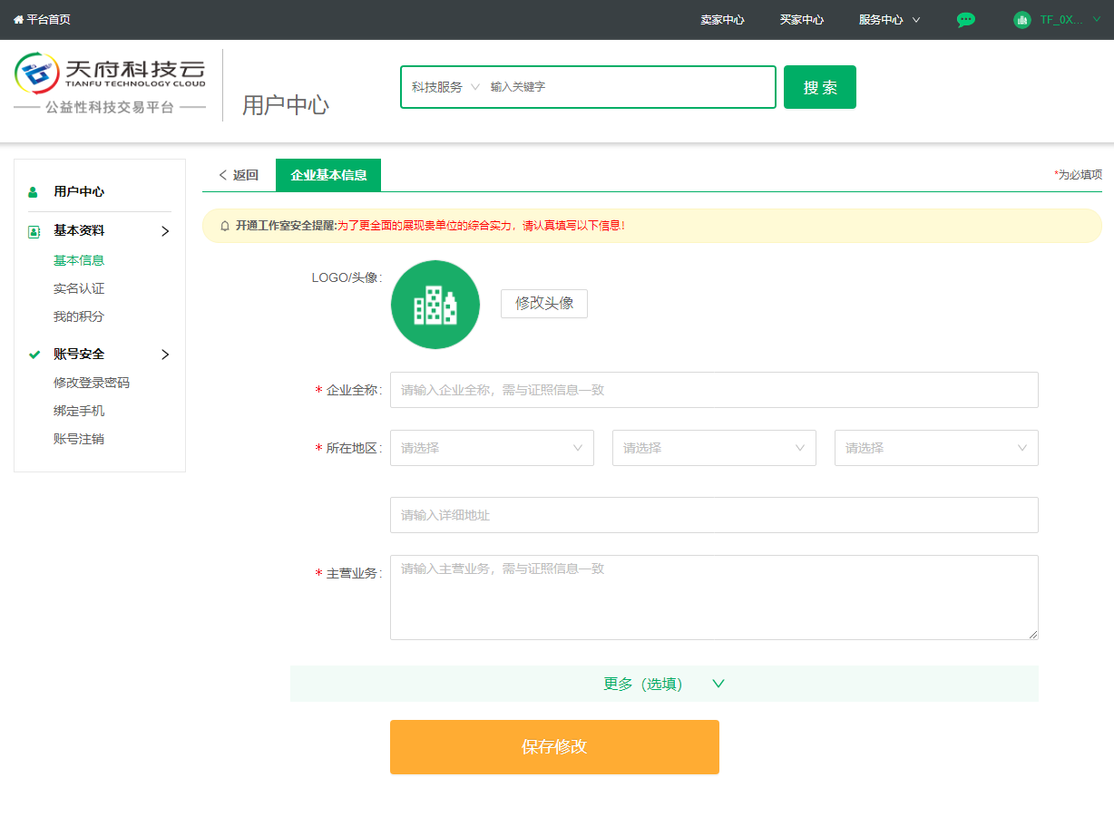

个人用户实名认证

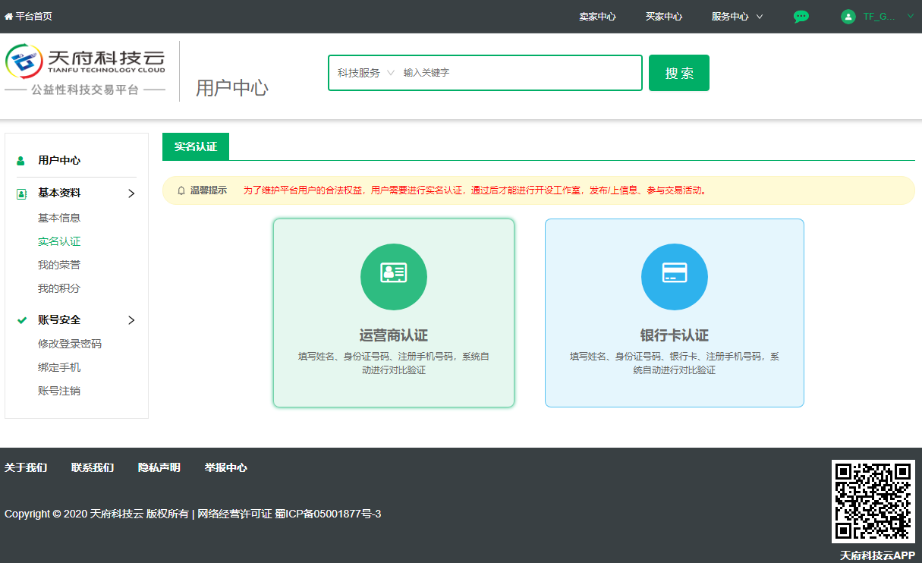

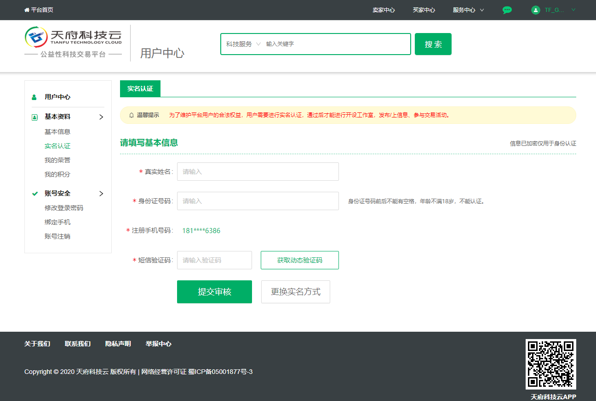

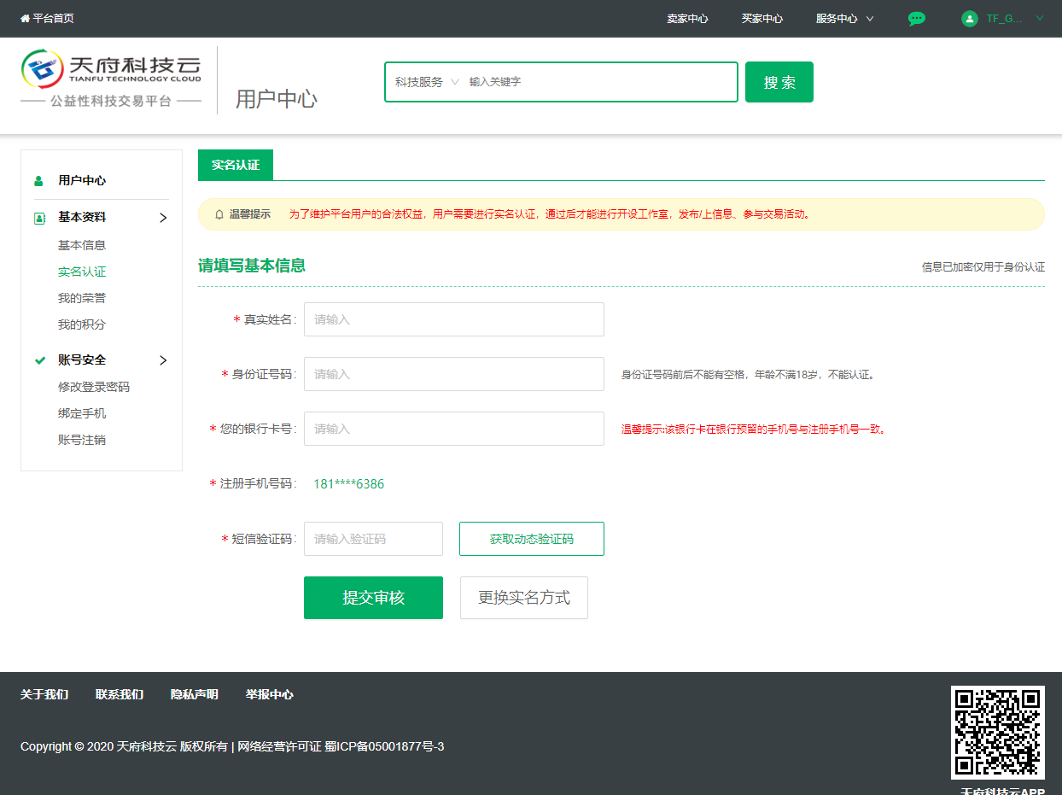

企业用户实名认证

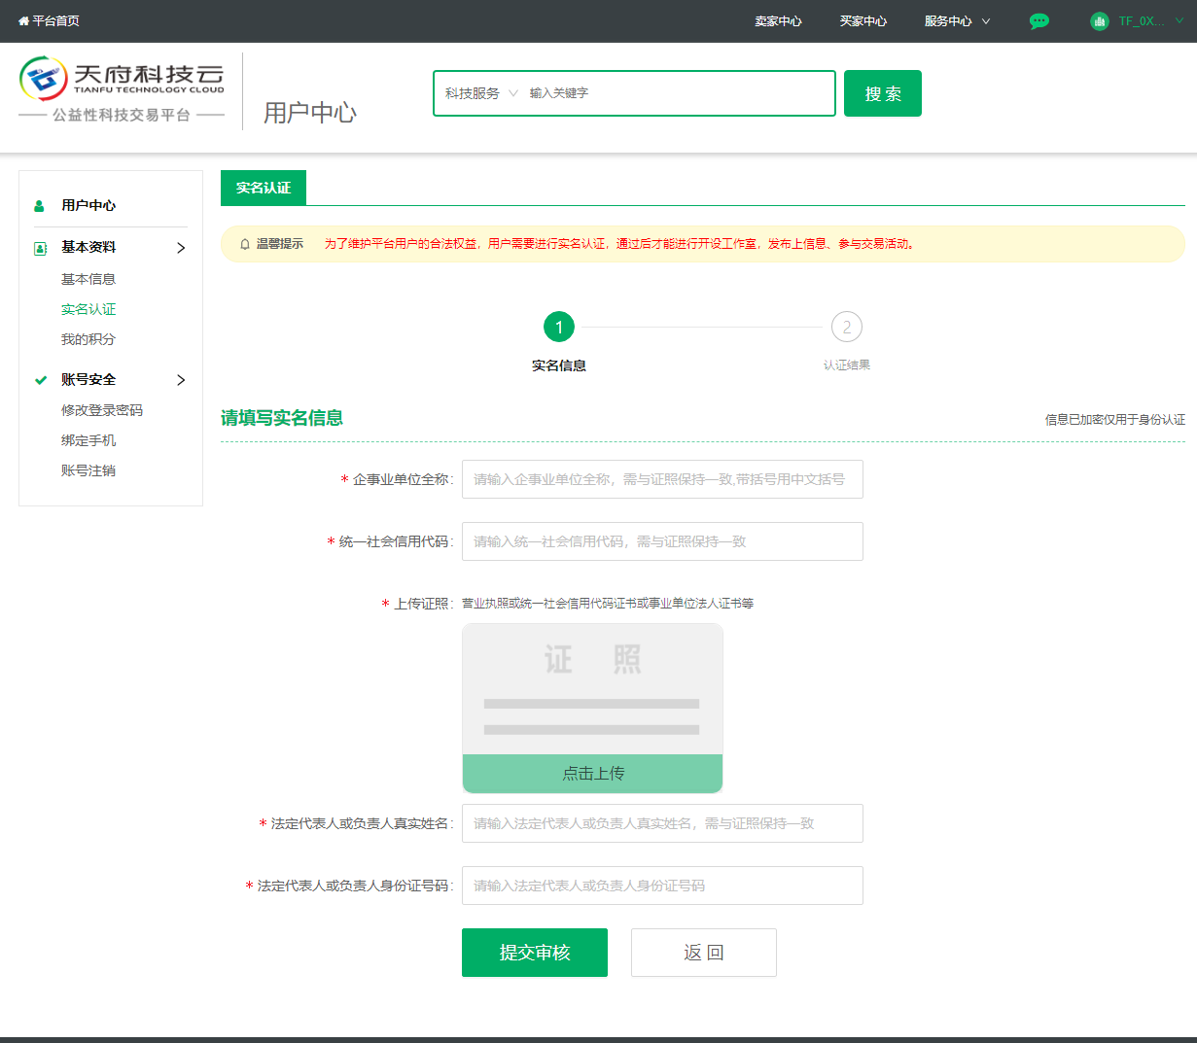

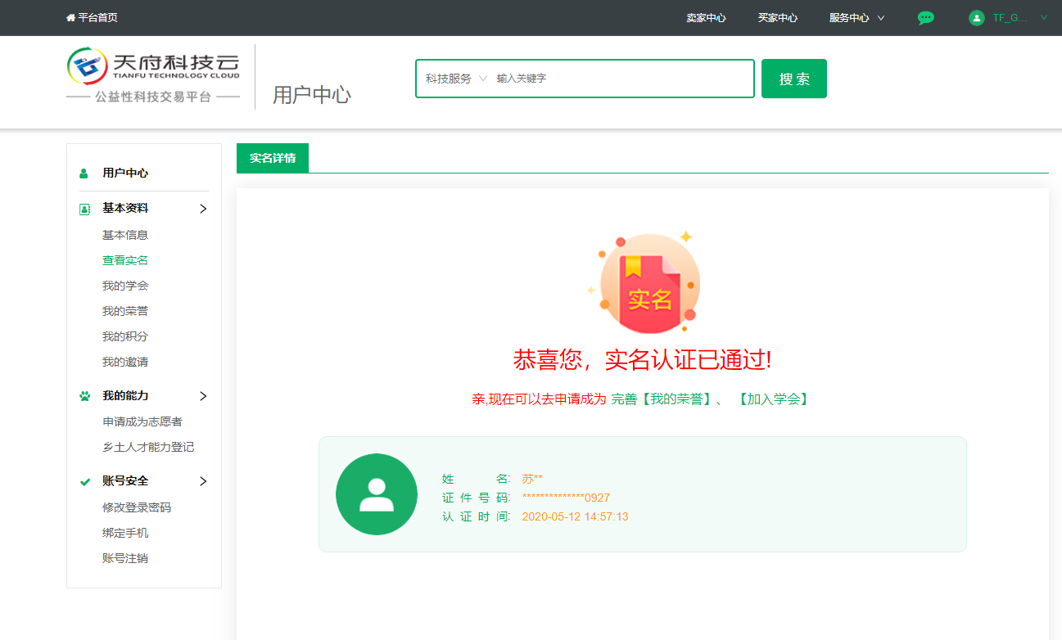

**四、分享邀请**

点击右上角进入个人中心，点击屏幕左边个人邀请进入页面

